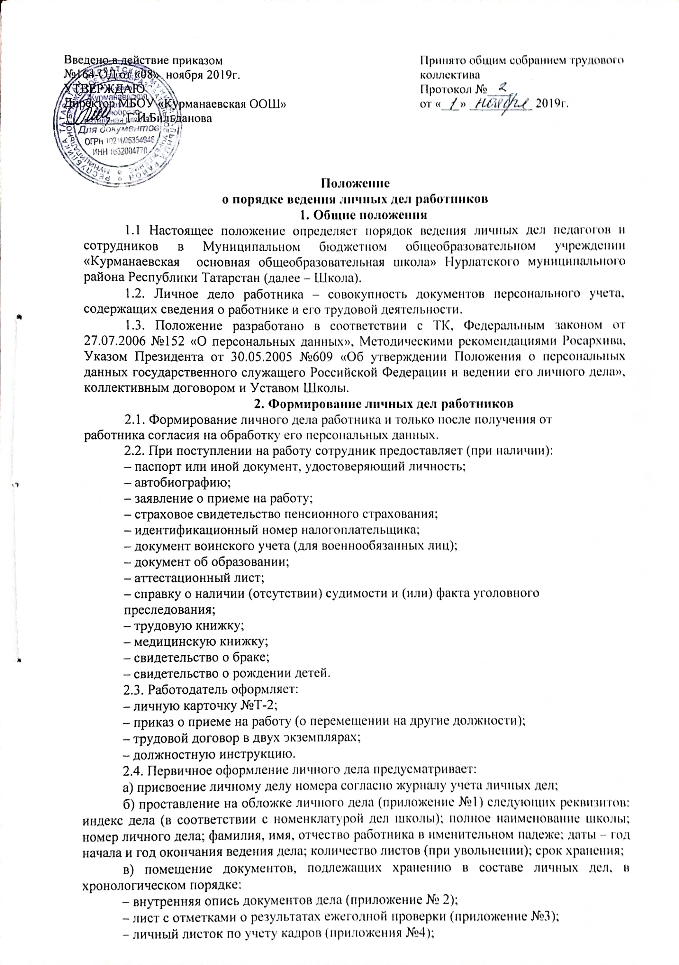

– автобиография;
– заявление о приеме на работу;
– приказ о приеме на работу;
– справку о наличии (отсутствии) судимости и (или) факта уголовного преследования;
– трудовой договор; дополнительное соглашение к трудовому договору;

– договор о полной материальной ответственности (если работник – материально ответственное лицо);

– характеристики и рекомендательные письма (если имеются);
– согласие на обработку персональных данных.
2.5. Листы документов, помещенных в личное дело, подлежат нумерации.

2.6. Документы помещаются в папку. При увольнении работника прошиваются нитками и сдаются в архив.

2.7. Внутренняя опись документов, имеющихся в личном деле, должна содержать сведения о порядковых номерах, наименованиях документов дела, количестве листов, датах включения документов в личное дело и изъятия из дела, а также кем изъят документ и по какой причине.

2.8. Внутренняя опись составляется на отдельном листе по установленной форме.
Листы внутренней описи нумеруются отдельно.

2.9. При подготовке личных дел к передаче на хранение к внутренней описи составляется итоговая запись, в которой указывается цифрами и прописью количество включенных в нее документов и количество листов дела.

- Ведение личных дел работников

3.1. Личное дело ведется в течение всего периода работы каждого педагога и сотрудника Школы.

3.2. Дальнейшее ведение личного дела работника предусматривает помещение в дело документов, образующихся в процессе рабочей деятельности и имеющих значение для трудовых отношений:

– дополнение к личному листку по учету кадров;
– дополнительные соглашения к трудовому договору;
– копии приказов по личному составу, которые касаются работника;
– отзывы должностных лиц о работнике;
– копии документов о повышении квалификации;
– копии сертификатов, грамот;
– иные документы.

3.3. В личные дела не помещаются документы, имеющие второстепенное значение и срок хранения менее 10 лет включительно. Такие документы хранятся в отдельном папке.

3.4. Все работники Школы проходят ознакомление с личными делами. Об этом делается отметка в листе ознакомления работника с личным делом.

3.5. Ознакомление с делом происходит исключительно строго и в его присутствии.
Запрещается вынос дела из кабинета.
3.6. Выдача копий документов из личного дела производится по личному заявлению работника и с разрешения директора. Копии документов должны быть заверены и предоставлены работнику в течение трех дней со дня подачи заявления.

3.7. Изъятие отдельных документов из личного дела производится с разрешения директора Школы с оформлением соответствующей записи в графе «Примечание» внутренней описи. При временном изъятии документа на его место (между листами соседних документов) вкладывается справка-заместитель с указанием даты и причин изъятия с подписью лица, выдавшего документ, и подписью лица, получившего его во временное пользование.

3.8. В целях обеспечения контроля за сохранностью и актуальностью личных дел в Школе ежегодно (не позднее I квартала года, следующего за отчетным) производится проверка их наличия и состояния.

3.9. Ежегодную проверку состояния личных дел на предмет сохранности включенных в него документов проводит специально созданная комиссия. О проведенных проверках делается отметка в листе о результатах ежегодной проверки состояния и наличия личного дела (приложение №3).
- Хранение и учет личных дел работников

4.1 Хранение и учет личных дел педагогов и сотрудников Школы организуются с целью быстрого поиска личных дел, обеспечения их сохранности и конфиденциальности сведений, содержащихся в документах личных дел, от несанкционированного доступа.

4.2. Личные дела работников, должностные инструкции работников в специальном металлическом сейфе. Личные карточки по унифицированной форме № Т-2 хранятся отдельно.

4.3. Трудовые книжки, медицинские книжки хранятся в сейфе у директора.
4.4. Доступ к личным делам работников имеют только директор школы.

  - Оформление личных дел работников перед сдачей в архив
5.1. Оформление личных дел для передачи в архив включает:
– подшивку (переплет) дела;
– уточнение нумерации листов дела.

5.2.Передача личных дел в архив осуществляется не позднее трех лет после завершения их в делопроизводстве.

5.3. Личные дела работников, законченные делопроизводством до 1 января 2003 года, хранятся 75 лет, после 1 января 2003 года – 50 лет.

- Ответственность работодателя и работника

6.1. Педагоги и сотрудники Школы обязаны своевременно представлять сведения об изменении своих персональных данных, включенных в состав личного дела.

6.2. Работодатель обеспечивает:
– сохранность личных дел работников;
– конфиденциальность сведений, содержащихся в личных делах работников.

  - Права работодателя и работника
7.1. Педагоги и сотрудники Школы имеют право:
– получать полную информацию об обработке своих персональных данных;
– получать доступ к своим персональным данным;
– получать копии документов, хранящихся в личном деле;

– требовать исключения или исправления неверных и неполных (искаженных) своих персональных данных.

7.2. Работодатель имеет право:

– обрабатывать персональные данные работников, в том числе и на электронных носителях;

– запрашивать от работников информацию, необходимую для ведения личных дел и обработки персональных данных.

Приложение 1
к положению о порядке введении личных дел работников

Индекс дела

Муниципальное бюджетное общеобразовательное учреждение «Курманаевская основная общеобразовательная школа Нурлатского муниципального района Республики Татарстан

(наименование организации и структурного подразделения)

ЛИЧНОЕ ДЕЛО №

Фамилия, имя, отчество

 |  | дата принятия
Дата начала |  |  | на работу
Дата окончания
на |  |  |  | листах
хранить |  |  |  | лет

4

Приложение 2
к положению о порядке введении личных дел работников

ВНУТРЕННЯЯ ОПИСЬ личного дела № ___

№ | Заголовок документов, | Номера | Дата | Дата | Кем изъят
п/п | краткое содержание | листов | включения | изъятия | документ и
 |  | дела | документа в | документа | по какой
 |  |  | личное дело |  | причине

Подпись работника _________________

дата_______________

Подпись директора _________________

дата_______________

Приложение 3
к положению о порядке введении личных дел работников

Лист с отметками о результатах ежегодной проверки

_________________________________________________________________

Дата проверки | ФИО членов комиссии | Подписи членов | Результат проверки
 |  | комиссии

Приложение 4
к положению о порядке введении личных дел работников

ЛИЧНЫЙ ЛИСТОК
ПО УЧЕТУ КАДРОВ

1. | Фамилия ____________________________
имя _________________ отчество ________________________________
2. | Пол ______________3. Число, м-ц и год рождения _____________ | Место для
4. | Место рождения __________________________________________ | фотокарточки
 | (село, деревня, город, район, область)
______________________________________________________________

5.Национальность ________________________________________

6. Образование __________________________________________________________

 |  |  |  |  | Если не | Какую специальность
 |  | Форма |  | Год | Если не | получил в результате
Название учебного | Факультет | Форма | Год | Год | окончил, | получил в результате
Название учебного | Факультет | обучения | Год | оконча- | окончил, | окончания учебного
заведения и его | или | обучения | поступ- | оконча- | то с какого | окончания учебного
заведения и его | или | (дневн., | поступ- | ния или | то с какого | заве-дения, указать №
местонахождения | отделение | (дневн., | ления | ния или | курса | заве-дения, указать №
местонахождения | отделение | вечер., заоч.) | ления | ухода | курса | диплома или
 |  | вечер., заоч.) |  | ухода | ушел | диплома или
 |  |  |  |  | ушел | удостоверения

- Какими иностранными языками владеете ___________________________________________

_________________________________________________________________________________

(читаете и переводите со словарем, читаете и можете объясняться, владеете свободно)

- Ученая степень, ученое звание ____________________________________________________

- Какие имеете научные труды и изобретения_________________________________________

_________________________________________________________________________________

_________________________________________________________________________________

- Выполняемая работа с начала трудовой деятельности (включая учебу в высших и средних специальных учебных заведениях, военную службу, участие в партизанских отрядах и работу по совместительству)

При заполнении данного пункта учреждения, организации и предприятия необходимо именовать так, как они назывались в свое время, военную службу записывать с указанием должности.

Месяц и год |  | Должность с указанием учреждения, | Местонахождение
вступления | ухода | организации, предприятия, а также | учреждения, организации,
вступления | ухода | министерства (ведомства) | предприятия

Месяц и год |  | Должность с указанием учреждения, | Местонахождение
вступления | ухода | организации, предприятия, а также | учреждения, организации,
вступления | ухода | министерства (ведомства) | предприятия

- Пребывание за границей

Месяц и год |  |  | Цель пребывания за границей
с какого | по какое | В какой стране | (работа, служебная командировка,
времени | время |  | туризм)

- Какие имеете правительственные награды _________________________________________

(когда и чем награждены)
- Отношение к воинской обязанности и воинское звание______________________________

_________________________________________________________________________________

Состав ________________________________________________ Род войск _________________

(командный, политический, административный, технический и т.д.)

- Семейное положение в момент заполнения личного листка _________________________

(перечислить членов семьи с указанием возраста)

_________________________________________________________________________________

_________________________________________________________________________________

_________________________________________________________________________________

_________________________________________________________________________________

- Домашний адрес и домашний телефон: ____________________________________________

16. Паспорт:
________________________________

(серия)

________________________________

(номер)

_____________________________________________________________________

(выдан: кем, когда)

«____» ___________________ 20 _____ г.

Личная подпись _____________________

(дата заполнения)

(писать разборчиво)

Работник, заполняющий личный листок, обязан о всех последующих изменениях (образовании, присвоении ученой степени, ученого звания и т.п.) сообщить по месту работы для внесения этих изменений в его личное дело.

9

